Приложение № 3
к извещению об осуществлении закупки

Описание объекта закупки

Поставка и установка кондиционеров для МБУК «БИС»

№  п/п | Наименование | Кол-во  (шт.) | Технические характеристики:
1. | «Кондиционер бытовой»  28.25.12.130-00000010 | 2 | Вид кондиционера: Сплит-система;  Вид блока кондиционера: Наружный;  Класс энергоэффективности, не ниже (в режиме нагрева): А;  Класс энергоэффективности, не ниже (в режиме охлаждения): А;  Наличие фильтров грубой очистки воздуха: Да  Тип внутреннего блока: Настенный;  Режим работы кондиционера: Охлаждение, Обогрев;  Мощность в режиме охлаждения, кВт: ≥ 7;  Мощность в режиме нагрева, кВт: ≥ 7;  Дополнительные характеристики:  Площадь охлаждения: ≥ 70 Кв.м.;  Уровень шума внешнего блока: ≤ 58 Децибел;  Уровень шума внутреннего блока: ≤ 37 Децибел;  Потребляемая мощность при охлаждении: ≤ 2.3 кВт;  Потребляемая мощность при обогреве: ≤ 2.2 кВт;  Тип хладагента: R-410А;  Самодиагностика: Да;  Самоочистка внутреннего блока: Да;  Пульт дистанционного управления: Да;  Высота внутреннего блока: ≤ 315 мм;  Ширина внутреннего блока: ≤ 1010 мм;  Глубина внутреннего блока: ≤ 225 мм  Масса внутреннего блока: ≤ 13 кг | Дополнительные характеристики:  (в соответствии с требованиями п.1 ч. 1 ст. 33 Федерального закона № 44-ФЗ в описании объекта закупки указываются функциональные, технические и качественные характеристики, эксплуатационные характеристики объекта закупки (при необходимости). В связи с тем, что характеристики, указанные в КТРУ, не являются исчерпывающими и не позволяют точно определить качественные, функциональные и технические характеристики закупаемого товара, в описание характеристик товара указана дополнительная информация, которая отвечает характеристикам закупаемого товара).
2. | «Кондиционер бытовой»  28.25.12.130-00000010 | 1 | Вид кондиционера: Сплит-система;  Вид блока кондиционера: Наружный;  Класс энергоэффективности, не ниже (в режиме нагрева): А;  Класс энергоэффективности, не ниже (в режиме охлаждения): А;  Наличие фильтров грубой очистки воздуха: Да  Тип внутреннего блока: Настенный;  Режим работы кондиционера: Охлаждение, Обогрев;  Мощность в режиме охлаждения, кВт: ≥ 9;  Мощность в режиме нагрева, кВт: ≥ 9;  Дополнительные характеристики:  Площадь охлаждения: ≥ 90 Кв.м.;  Уровень шума внешнего блока: ≤ 62 Децибел;  Уровень шума внутреннего блока: ≤ 39 Децибел;  Потребляемая мощность при охлаждении: ≤ 3,2 кВт;  Потребляемая мощность при обогреве: ≤ 3 кВт;  Тип хладагента: R-410А;  Самодиагностика: Да;  Самоочистка внутреннего блока: Да;  Пульт дистанционного управления: Да;  Высота внутреннего блока: ≤ 330 мм;  Ширина внутреннего блока: ≤ 1082 мм;  Глубина внутреннего блока: ≤ 233 мм  Масса внутреннего блока: ≤ 22 кг | Дополнительные характеристики:  (в соответствии с требованиями п.1 ч. 1 ст. 33 Федерального закона № 44-ФЗ в описании объекта закупки указываются функциональные, технические и качественные характеристики, эксплуатационные характеристики объекта закупки (при необходимости). В связи с тем, что характеристики, указанные в КТРУ, не являются исчерпывающими и не позволяют точно определить качественные, функциональные и технические характеристики закупаемого товара, в описание характеристик товара указана дополнительная информация, которая отвечает характеристикам закупаемого товара).

1. Требования к монтажным и пусконаладочным работам
При установке сплит-систем Поставщик должен предусмотреть длину коммуникаций (трубопровод+флекс+электрокабель+дренаж). В процессе монтажа сплит-систем выполняются следующие операции:
-крепление внешнего и внутреннего блоков сплит-системы;
-пробивка отверстий в стене;
-монтаж фреоновых трубопроводов (в т. ч в коробе);
-монтаж электрических соединений, дренажного трубопровода.
-удаление воздуха из фреоновых трубопроводов;
-дозаправка хладагентом (до 1 кг);
-тестовый запуск сплит-систем
1.1 Крепление блоков сплит-систем. Внутренний блок слит-систем должен устанавливаться в помещении с учетом функциональных требований и дизайна помещения. Крепеж осуществляется строго по уровню. Монтаж внешнего блока сплит-системы производится на достаточно прочной стене в месте, удобном для последующего сервисного обслуживания. Во время монтажа внешнего блока одновременно устанавливается антивандальная решетка. Наружные блоки сплит-систем при настенном монтаже должны быть закреплены на кронштейнах. Расположение внешнего блока сплит-системы не должно нарушать архитектурный облик здания.
1.2 Пробивка отверстий. Для сверления используется перфоратор с буром 45-100мм. Отверстия сверлиться с наклоном вниз к наружной стене без разрушения фасада. Заделка отверстий и устранение повреждений строительных конструкций, возникающих при установке сплит-систем, Поставщик производит своими силами и за свой счет. Порча, нанесенная интерьеру помещения возмещается Поставщиком. При проведении монтажных работ в отремонтированных помещениях используют пылесосы и защитные чехлы. Отходы и строительный мусор, накапливаемые в процессе установочно-монтажных работ, подлежат уборке и вывозу Поставщиком и за его счет.
1.3 Монтаж фреоновых трубопроводов. Трубопровод укладывается в декоративный короб, или прячется за потолочное пространство с креплением к потолку. Нарезка, изгиб, очистка кромок и развальцовка труб производятся с помощью специальных инструментов (труборезов, трубогибов, шабровок и вальцовок). В некоторых случаях может потребоваться пайка. Неаккуратное использование декоративных коробов и порча интерьера помещения и фасада здания устраняется за счет Поставщика. При прохождении трассы хладагента под подшивным потолком, она должна быть закреплена и изолирована сертифицированной тепло-пароизоляцией.
1.4 Монтаж электрических соединений, дренажного трубопровода. Внутри помещения фреоновый трубопровод, электрический кабель и дренажный шланг должны укладываются вместе (в коробе). Электропровод должен быть одет в гофр рукав. Не допускать заломов и порывов дренажного шланга при протаскивании через отверстие в стене, не допускать его касания оголенных частей трубопровода. Отверстие в стене после укладки этого «пучка» заполняется теплоизолятором во избежание промерзания воды и появления сквозняков в помещении. Конденсат от оборудования должен быть выведен наружу.
1.5 Удаление влаги и воздуха из трубопровода. Система должна быть очищена от этих компонентов для этого трубопровод тщательно вакууммируется с использованием вакуумного насоса.
1.6 Дозаправка хладагентом (до 1 кг). Дозаправка хладагентом выполняется при необходимости для обеспечения работоспособности оборудования.
1.7 Тестовый запуск каждой сплит-системы. После пуско-наладки работа сплит-системы тестируется во всех режимах. При тестировании производятся измерения напряжения в сети, энергопотребление сплит-системы, давление хладагента, температура на входе и выходе из внутреннего блока. После ввода в эксплуатацию системы необходимо провести инструктаж работников Покупателя о правилах эксплуатации оборудования и по самостоятельной работе с оборудованием в различных производственных ситуациях.

2. Сертификация:
При поставке товара должны быть предоставлены следующие документы на каждую позицию:
1. Сертификат соответствия (называемый также сертификат качества), выданный официальным сертификационным органом РФ.
2. Санитарно-эпидемиологическое заключение о соответствии поставляемого товара нормам, предъявляемым к данному оборудованию на территории РФ.
В случае если товар не подлежит сертификации, то при поставке товара должно быть предоставлено отказное письмо (или его копия, заверенная участником размещения заказа) от организации, уполномоченной Федеральным агентством по техническому регулированию и метрологии, свидетельствующее, что данный товар не включен в перечень товаров и услуг, подлежащих обязательной сертификации на территории РФ.
Кондиционеры должны быть сертифицированы на территории России и соответствовать требованиям нормативных документов по ГОСТ.

3. Требование к качеству товара:
Товар должен быть новым, не бывшем в употреблении, должен быть заводского производства. Товар не должен иметь дефектов, связанных с конструкцией, материалами или работой по их изготовлению, либо проявляющихся в результате действия или упущения производителя и/или упущения поставщика, при соблюдении Покупателем правил эксплуатации поставляемого товара. Товар должен быть изготовлен не ранее 2021 года.
Товар должен поставляться с гарантийным сроком не менее 3 лет. Гарантийный срок на товар не может быть установлен Поставщиком ниже срока, установленного фирмой-производителем Товара. Течение гарантийного срока начинается с момента подписания акт приемки-передачи.
Поставщик несет ответственность за недостатки (дефекты) товара, обнаруженные в пределах гарантийного срока поставляемого товара.
Течение гарантийного срока прерывается на время со дня письменного уведомления Заказчиком Поставщика об обнаружении недостатков до дня устранения их Поставщиком.
В период гарантийного срока, если неисправность является гарантийным случаем (дефекты производственной сборки, некачественные компоненты и т. д.), Поставщик осуществляет замену неисправного товара в течение 3 дней, следующего за днем получения заявки от Заказчика, без дополнительного финансирования.

4. Требования к гарантийному сроку.
При поставке товара требуется предоставить гарантию производителя на срок:
- не менее 3 лет с момента подписания Покупателем акта приемки-передачи поставленного товара;
Гарантийный срок Поставщика, установленный на Товар, должен быть не менее чем срок действия гарантии производителя этого Товара с момента подписания Акта приемки-передачи товара.
Замена Товара ненадлежащего качества осуществляется за счет Поставщика.
Поставщик обязан обеспечить устранение недостатков или замену Товара в пределах гарантийного срока, в течение 3 рабочих дней с момента поступления соответствующего уведомления Покупателя.
Гарантийный срок на монтажные Работы должен составлять не менее 36 месяцев с даты утверждения Покупателем подписанного уполномоченными представителями сторон Акта приема-передачи товара и ввода его в эксплуатацию.
При причинении вреда имуществу Покупателя вследствие конструктивных, производственных или иных недостатков поставляемого Товара, в течение гарантийного срока Товара, Поставщик возмещает убытки, понесенные Покупателем.

5. Требование к функциональным характеристикам (потребительским свойствам) товара:
Поставляемый товар должен соответствовать функциональным характеристикам, установленным производителем для предлагаемого к поставке товара.

6. Требования к размерам, упаковке, отгрузке товара:
Товар должен поставляться в упаковке, способной предотвратить его повреждение или порчу во время перевозки, передачи Покупателю; упаковка не должна содержать вскрытий, вмятин, порезов, деформации.

7. Требования к безопасности товара:
в соответствии с действующими нормами и правилами.
В случае если оборудование или отдельные составляющие произведены не в Российской Федерации перед поставкой оборудование должно пройти все таможенные и иные процедуры, предусмотренные действующим законодательством Российской Федерации.

8. Срок поставки оборудования и выполнения всех работ.
Срок поставки, сборки и монтажа оборудования в течение 30 (тридцати) календарных дней с даты заключения контракта. Время производства работ по монтажу в течение дня должно быть предварительно согласовано с Покупателем.
Поставка осуществляется силами Поставщика, путем доставки Товара до объекта Покупателя, расположенного по адресу: Алтайский край, г.Рубцовск, пр.Ленина, 137б
Разгрузочные работы на объекте Покупателя осуществляются силами Поставщика. Цена доставки входит в стоимость поставки. Поставщик берет на себя все расходы, связанные с транспортировкой оборудования.
Поставщик самостоятельно осуществляет доставку, разгрузку, монтаж (квалифицированными специалистами) оборудования в указанных Покупателем помещениях.
Товар (оборудование) при доставке должен быть упакован в разовую тару, обеспечивающую сохранность от повреждений и загрязнений при хранении и транспортировке. Упаковка товара должна быть прочная, сухая, без нарушения целостности со специальной маркировкой, пригодна для манипуляций при погрузке и разгрузке.

9. Обязательные требования к гарантийному обслуживанию.
Покупатель требует, чтобы Поставщик обеспечил гарантийное обслуживание поставляемого товара без дополнительных расходов со стороны Покупателя.
Срок гарантийного обслуживания – 3 года с момента поставки товара.
Поставщик в течение гарантийного срока должен осуществлять за свой счет, гарантийное обслуживание товара и комплектующих его изделий, гарантийный ремонт или замену товара, или его частей. Пересылка Товара, подлежащего гарантийному ремонту или его замене, должна производиться за счет средств Поставщика.

Приложение № 1
к описанию объекта закупки

Схема расположения сплит-систем по адресу: г. Рубцовск, пр.Ленина, 137б

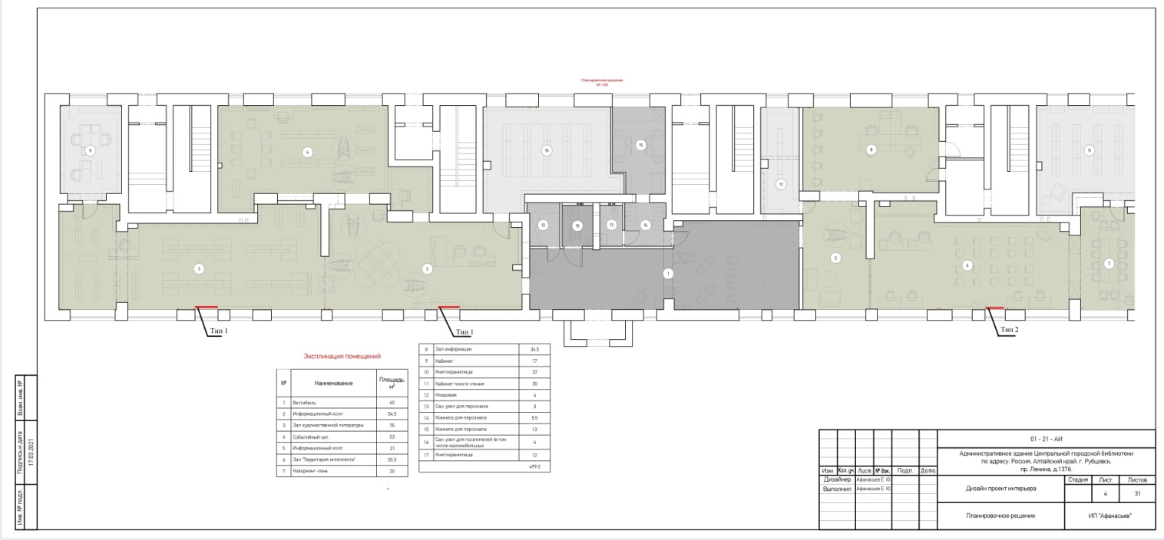

Приложение № 2
к описанию объекта закупки

Дополнительная информация
- Тип фасада здания - Кирпич.
Планируем размещение всех наружных блоков в ниши под балконами
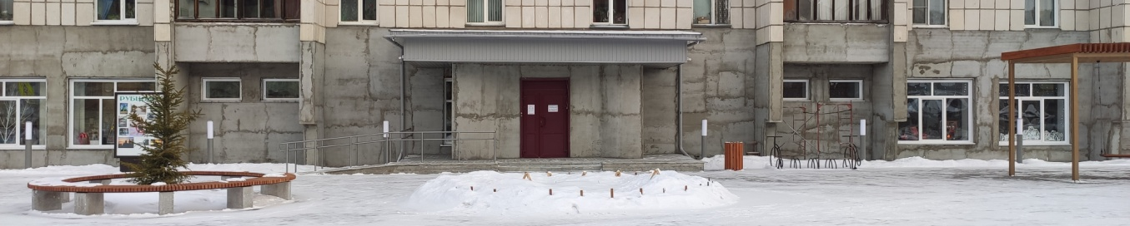
2. Прокладка коммуникаций по фасаду - Не требуется
3. Толщина стен - Более 80 см
4. Применение автовышки или альпинистов – Не требуется
5. Наружный блок кондиционеров устанавливается - На фасаде
6. Длина фреоновых трубопроводов между внутренним и внешним блоком кондиционера - Не более 5 м
7. Высота потолков - 3 м
8. Подвесные потолки, потолочные балки - Имеются
9. Прокладка фреоновых трасс и электрокабеля - По стене, не более 5 м
10. Применение помпы при отводе конденсата от внутреннего блока - Не требуется
11. Отвод конденсата (дренаж) от внутреннего блока - На улицу, не более 5 м
12. Коммуникации (кабель-канал/под подвесным потолком) - Скрытые
13. Удаленность от оборудования до точки подключения к электрической сети 220/380В? В месте установки сплит-систем Тип1 будет подведен кабель ВВГнг-LS-3*4мм, для Тип2 – от щита до установки сплит-системы предстоит самостоятельно проложить не менее 15 м кабеля, от вас требуется определение номинального тока, марки автоматического выключателя и марки кабеля.
Схема расположения щита и кондиционера
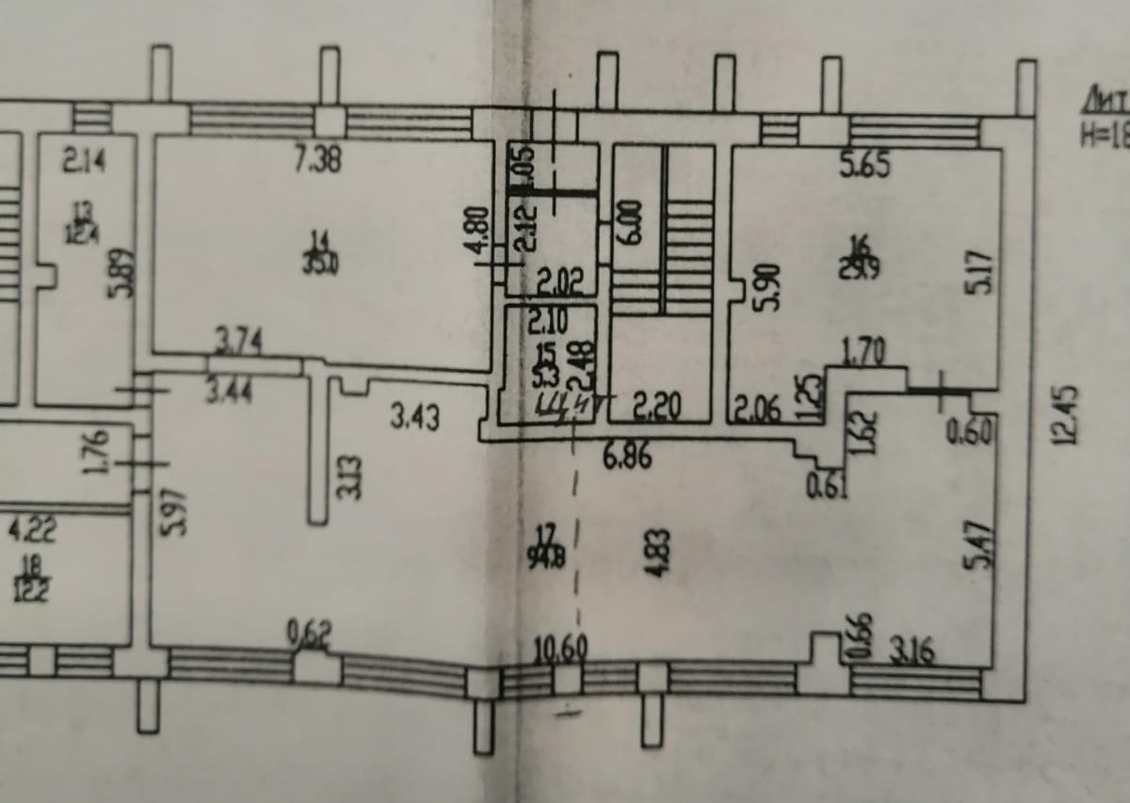
14. Место подключения точки электропитания - Щит ЩВК в ВРУ
15. Установка щитка (место установки, тип щитка) - Не требуется
16. График работы объекта, на котором будет производиться монтаж кондиционера (возможность производить работы в выходные, дополнительное время) - С понедельника по воскресенье с 9.00 - 18.00
17. Проведение шумовых работ не допускается в период - с 22.00 до 8.00 в будние дни, с 22.00 до 9.00 в выходные дни и праздники и ежедневно с 13.00 до 15.00.
18. Условия пропускного режима - Вход свободный
19. Подготовка места монтажа (уборка мебели, оргтехники, разборка и сборка подвесного потолка и т.д.) Не требуется

